附件一
区委书记、区人大主任张幸平接待代表日安排
建议编号 | 代表建议标题 | 提建议代表  姓名及联系方式 | 办理回复单位
20170801 | 关于尽快解决洪山路4号消防隐患和用水问题的建议 | 秦健13871154590 | 武昌公安分局区建委
20170802 | 关于协调解决姚家岭社区办公用房的建议 | 王山13807114281 | 区民政委
20170803 | 关于解决武昌实验小学-复地东湖国际中学门口违停情况的建议 | 李林15927166180 | 武昌交通大队
20170804 | 关于改善低收入空巢老人、失独老人养老服务的建议 | 孔辉 13307189999 | 区民政委
20170805 | 关于加大“群租房”治理，完善治理法规的建议 | 高国敏13907174606 | 区房管局、武昌公安分局
20170806 | 关于东湖路社区道路管网改造及社区单独报装水电的建议 | 叶玮 18986036262 | 区民政委  区建委  水务局
20170807 | 关于滨湖社区道路提档升级及管网改造的建议 | 余亦农13307178600 | 区建委
20170808 | 关于尽快实施水机宿舍二次供水改造工作的建议 | 刘超13607123777 | 区水务局

一、关于尽快解决洪山路4号消防隐患和用水问题的建议
区人大代表、湖北省发展改革委直属机关党委专职副书记、办公室主任 秦健

水果湖街洪山路4号（俗称“红房子”）属上世纪五十年代建造的老房子，产权单位为湖北省机关事务管理局所有。2016年7月份遭暴雨侵袭，造成较大的安全隐患，楼内居民生命财产安全受到严重威胁,在街道和社区反复协调下，2017年5月湖北省机关事务管理局对“红房子”的五楼楼顶进行修缮。
现仍存在许多问题：
（1）洪山路4号（红房子）所有公厕水管老化、地面防水层破裂造成墙面漏水，四楼公厕墙面漏水至三楼楼梯间的电表上; 另外该房屋没有独立厨房，较多住户在走道上做饭，油烟很大无法排出，墙面都是油垢，存在重大的消防隐患。
（2）洪山路4号整栋房子水压低，经常停水，居民生活受到影响，苦不堪言。
希望相关部门尽快解决上述消防隐患和用水问题。
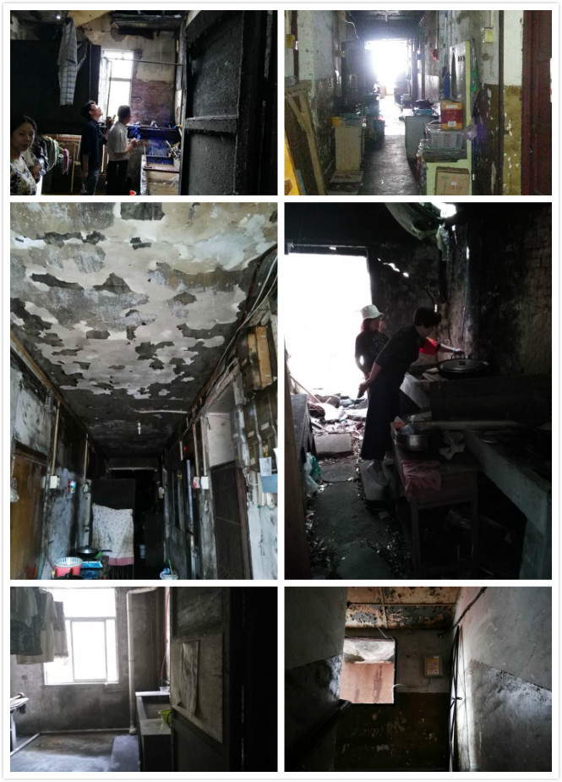

二、关于协调解决姚家岭社区办公用房的建议
区人大代表、中技国际工程有限公司党委书记、副总经理 王山

一直以来姚家岭社区的办公用房问题未能得到解决，长期都是租用着中技国际公司的房子，居民群众想有一个属于他们自己的活动场所也成了奢望，目前水果湖街也只有姚家岭社区的办公用房未能得到解决，而且现在的用房又破又旧，且存在安全隐患，希望上级领导能够尽快解决社区的办公用房问题。

三、关于解决武昌实验小学-复地东湖国际中学门口违停情况的建议
区人大代表、兴业银行股份有限公司武汉分行信用审查部总经理助理 李林

该学校位于中北路与兴国北路交叉口东南200米处，经群众反映，学校门口存在严重违停现象。
希望政府相关部门加强停车规划和违停处罚，确保学校门口交通秩序和学生安全。

四、关于改善低收入空巢老人、失独老人养老服务的建议
区人大代表、健龙房地产公司董事长 孔辉
区域内低收入空巢老人、失独老人反映因为收入低（收入不高于3000元/月），住不起养老院。
希望政府有关部门能够出台相关政策，给予居住养老院的补贴，改善此类老人们的生活质量。

五、关于加大“群租房”治理，完善治理法规的建议
区人大代表、武汉市余家湖集团有限公司党委书记、董事长 高国敏

机安社区地处楚河汉街商业地带，特殊的地理位置，造成小区内的“群租房”现象普遍，因群租房产生的楼板渗水、漏水，噪音扰民等问题引起的邻里纠纷；群租房人员身份复杂，一套房内安装数个电表，电线乱拉，存在严重的安全隐患。没有相关法律法规进行管理，群租房现象无法取缔，成为小区管理的顽疾。
希望区相关部门加大执法力度，彻底消除“群租房”安全隐患。

六、关于东湖路社区道路管网改造及社区单独报装水电的建议
区人大代表、水果湖街茶港社区书记、主任 叶玮
（1）东湖宾馆宿舍2016年原属东湖风景区管理，因区划调整划归水果湖街，因道路破损、有一些历史违建、杂草荒地面积较大，需要对该宿舍区环境进行综合整治，希望区政府尽快列入整治计划，组织实施。
（2）弘雅小区是洪山区移交的小区，该小区因地势较低，管道不畅通，在2016年7月暴雨渍水深度达60cm，需要进行下水管网疏通改造，并对小区部分道路进行刷黑，请相关部门支持解决。
（3）东湖路社区党员群众服务中心及老年活动中心是利用原有办公用房进行改扩建的，现在所用的水和电都是临时借用周边小区物业公司的水和电。希望供水供电公司能支持报装社区独立的水表和电表，保证社区服务和活动正常进行。

七、关于滨湖社区道路提档升级及管网改造的建议
区人大代表、湖北农垦银融投资有限公司董事长、武汉银融兴昌信息产业园有限公司董事长 余亦农

（1）连接锦绣江南小区.锦绣中北小区与中北春天间的马路（武重中路.武重侧路.兴沪路）车多，人多，多个小区车辆.居民.单位均从这三条线路经过，周边小区和德成中心均为近年来新建的小区和大楼，城市面貌改善很大，但连通的道路仍为水泥马路，希望区建委将道路提档升级，绿化和美化，进一步提升该区域的城市品质。
（2）锦绣江南小区供水管道因过去设计管径较小，周边锦绣中北、中北春天的小区入住后，住户增多，导致供水量不足，1-3楼低层住户水压过小，小区物业认为是市政管网口径较小因此不愿意出资更新，部分住户自己也不愿意出钱从高层并网走管道供水，但是长期有住户投诉用水问题。希望水务集团能够支持对该小区外的主管进行增大改造。

八、关于尽快实施水机宿舍二次供水改造工作的建议
区人大代表、武汉铁路局政法（综治）办公室副主任 刘超

水机宿舍建于1989年，2003年进行供水改造新建了二次供水泵房，一直由原单位武汉水泥机械厂支付泵房电费。2013年武汉水泥机械厂因改制，现已更名为武汉漠峰水泥机械厂，单位经济效益持续下滑，近两年来多次因欠缴电费而导致二次供水泵房停止工作，居民生活用水出现困难的情况，武汉漠峰机械厂也曾多次向有关单位申请移交泵房管理工作。
2017年4月，在武昌区水务局的支持下，经社区申报，水机宿舍的二次供水设施设备整体改造已列入区二次供水改造名单，6月已完成了前期现场查勘，管网勘测工作。
希望水务部门尽快实施二次供水改造工作，彻底解决居民生

